CITAFÁCIL
Pruebas de validación de la base de datos
PostgreSQL · pgAdmin 4 · Evidencias de ejecución
Documento técnico
Versión revisada y ampliada

1. Introducción
Este documento reúne las comprobaciones realizadas sobre la base de datos de CitaFácil. Su finalidad es verificar la conexión con PostgreSQL, la estructura de las tablas, las restricciones, los índices, los registros almacenados y la integridad de las relaciones.
Las capturas se conservan como evidencias de las consultas ejecutadas en pgAdmin 4. Las explicaciones describen qué valida cada consulta y cómo interpretar su resultado. Los datos y cantidades que aparecen en las capturas corresponden al momento de la ejecución.

1.1. Entorno
Elemento | Configuración / referencia
Proyecto | CitaFácil
Sistema gestor | PostgreSQL
Herramienta gráfica | pgAdmin 4
Esquema consultado | public
Base de datos mostrada en la evidencia | gestor_citas
Tablas principales | negocio, notificacion, reserva, servicio, usuario y valoracion

1.2. Cómo ejecutar las consultas
- Abrir pgAdmin 4 y conectarse al servidor PostgreSQL.
- Seleccionar la base de datos de CitaFácil.
- Abrir Tools → Query Tool.
- Copiar la consulta SQL correspondiente o ejecutar la consulta que aparece en la evidencia original.
- Pulsar Execute (▶) y revisar Data Output, Messages y el número de filas devueltas.
- Guardar una captura cuando el resultado sea relevante para la documentación.

1.3. Convenciones para interpretar resultados
Elemento | Interpretación
0 errores huérfanos | No se han detectado referencias sin registro relacionado en esa comprobación.
is_nullable = NO | La columna está definida como obligatoria.
PRIMARY KEY | Identifica de forma única cada fila de la tabla.
FOREIGN KEY | Mantiene la relación con una fila de otra tabla.
UNIQUE | Impide valores duplicados en la columna o combinación indicada.
CHECK | Restringe los valores permitidos mediante una condición.
Índice | Estructura que puede mejorar búsquedas y operaciones de consulta.

2. Conexión y estructura

BBDD-001 · Comprobar conexión a PostgreSQL
Objetivo. Confirmar que pgAdmin puede ejecutar consultas en la base de datos seleccionada y conocer el usuario y la versión del servidor.
Procedimiento. Ejecutar una consulta que muestre current_database(), current_user y version().
Cómo interpretar el resultado. El resultado debe mostrar la base de datos esperada, el usuario conectado y la versión de PostgreSQL. En la evidencia aparece la base de datos gestor_citas y el usuario postgres.
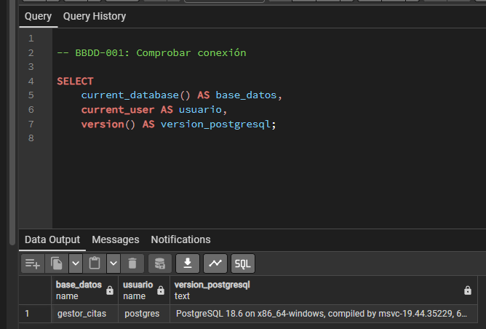
Evidencia 1. Consulta de conexión y datos del servidor.

BBDD-002 · Listar las tablas de la aplicación
Objetivo. Comprobar qué tablas existen en el esquema public.
Procedimiento. Consultar information_schema.tables filtrando table_schema = 'public' y table_type = 'BASE TABLE'.
Cómo interpretar el resultado. La evidencia muestra seis tablas: negocio, notificacion, reserva, servicio, usuario y valoracion. Si aparecen tablas adicionales en otra ejecución, revisar si pertenecen a la aplicación o a herramientas auxiliares.
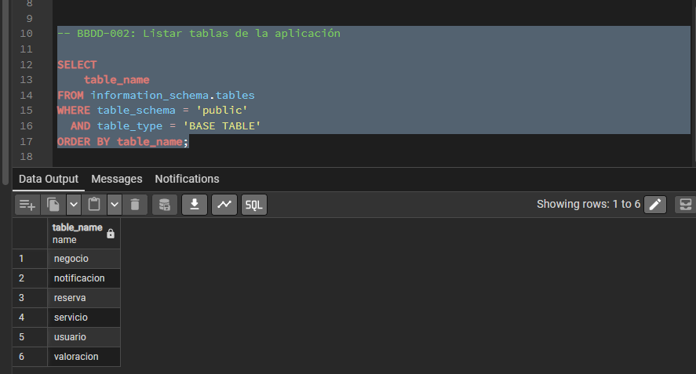
Evidencia 2. Listado de tablas del esquema public.

BBDD-003 · Comprobar la estructura de las tablas
Objetivo. Revisar las columnas, los tipos de datos, la obligatoriedad y los valores por defecto.
Procedimiento. Consultar information_schema.columns para el esquema public, ordenando por tabla y posición ordinal.
Cómo interpretar el resultado. Revisar especialmente column_name, data_type, is_nullable y column_default. is_nullable = NO indica que la columna no admite NULL. Un valor por defecto puede corresponder, por ejemplo, a una secuencia o a CURRENT_TIMESTAMP.
Observación. El documento original indica que los campos obligatorios aparecen con NO en is_nullable y que los campos autogenerados muestran su valor por defecto cuando corresponde.
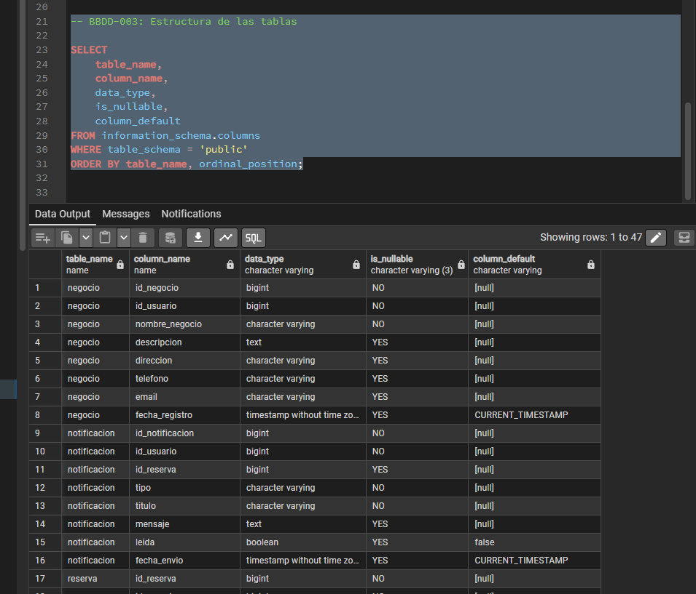
Evidencia 3. Estructura de columnas y tipos de datos.

3. Claves y restricciones

BBDD-004 · Comprobar claves primarias
Objetivo. Verificar que cada tabla principal dispone de una clave primaria definida.
Procedimiento. Consultar information_schema.table_constraints junto con key_column_usage, filtrando constraint_type = 'PRIMARY KEY'.
Cómo interpretar el resultado. En la evidencia aparecen las claves primarias de negocio, notificacion, reserva, servicio, usuario y valoracion. Cada una identifica los registros de su tabla.
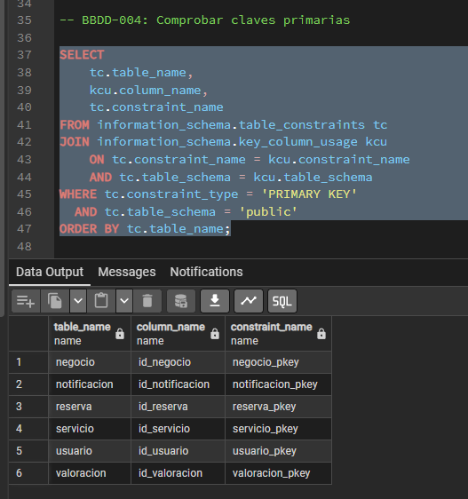
Evidencia 4. Consulta y resultado de claves primarias.

BBDD-005 · Comprobar claves foráneas
Objetivo. Verificar las relaciones declaradas entre las tablas.
Procedimiento. Consultar las restricciones FOREIGN KEY y unirlas con key_column_usage y constraint_column_usage para identificar la columna local y la columna referenciada.
Cómo interpretar el resultado. La evidencia muestra relaciones entre negocio, usuario, reserva, servicio, notificacion y valoracion. Comprobar que cada columna local apunta a la tabla y columna previstas en el modelo.
Observación. El documento original concluye que las relaciones declaradas son correctas.
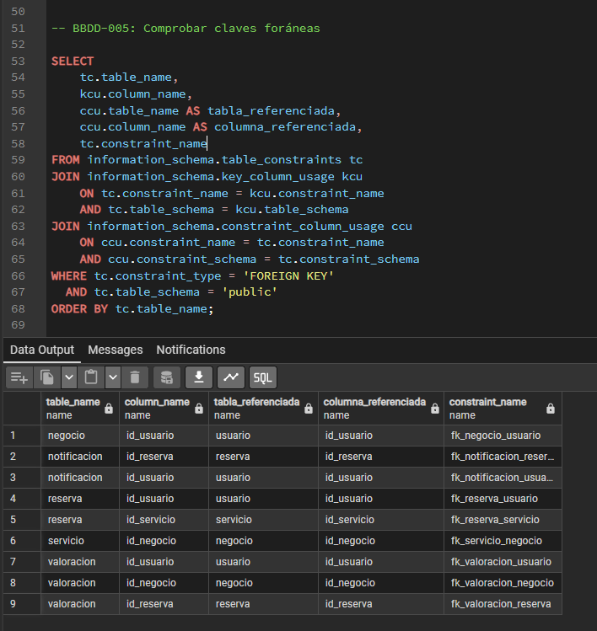
Evidencia 5. Relaciones y columnas referenciadas.

BBDD-006 · Comprobar restricciones UNIQUE
Objetivo. Identificar columnas que no permiten valores duplicados.
Procedimiento. Consultar las restricciones UNIQUE del esquema public.
Cómo interpretar el resultado. La evidencia muestra una restricción UNIQUE sobre usuario.email. Esto respalda que la base de datos impida registrar dos usuarios con el mismo correo.
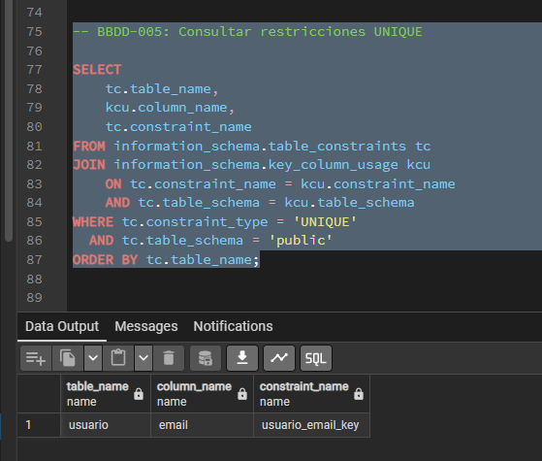
Evidencia 6. Restricción UNIQUE de usuario.email.

BBDD-007 · Comprobar restricciones CHECK
Objetivo. Revisar las condiciones que limitan los valores que pueden almacenarse.
Procedimiento. Consultar information_schema.table_constraints junto con check_constraints y filtrar constraint_type = 'CHECK'.
Cómo interpretar el resultado. Revisar la expresión de cada check_clause. En la evidencia aparecen restricciones para campos obligatorios y reglas de puntuación de valoracion. Una restricción CHECK valida la condición al insertar o actualizar.
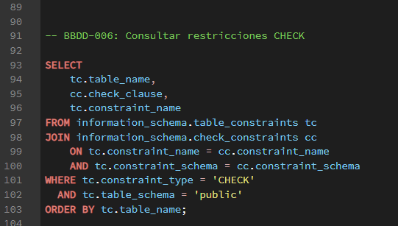
Evidencia 7. Consulta de restricciones CHECK.
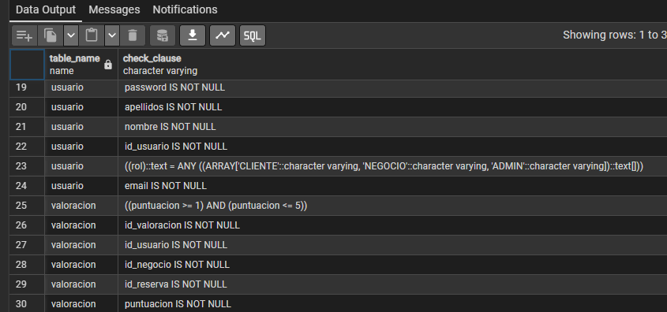
Evidencia 8. Resultado de restricciones CHECK.

BBDD-008 · Comprobar índices
Objetivo. Identificar los índices creados en el esquema public.
Procedimiento. Consultar pg_indexes y ordenar por tablename e indexname.
Cómo interpretar el resultado. La captura muestra índices asociados a claves primarias y al correo electrónico de usuario. La existencia de un índice no demuestra por sí sola una mejora de rendimiento; para eso habría que analizar consultas concretas con EXPLAIN.
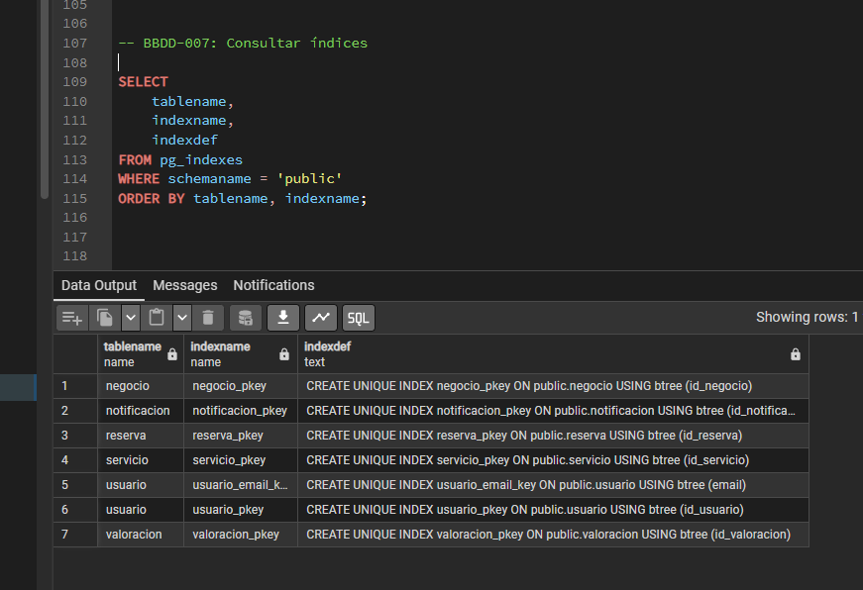
Evidencia 9. Índices definidos en las tablas.

4. Datos almacenados e integridad

BBDD-009 · Contar registros de las tablas
Objetivo. Obtener una visión general del volumen de datos almacenados en las tablas principales.
Procedimiento. Ejecutar consultas COUNT(*) por tabla y combinar los resultados mediante UNION ALL.
Cómo interpretar el resultado. En la captura se observan estos recuentos en el momento de la prueba: negocio 4, notificacion 0, reserva 8, servicio 3, usuario 8 y valoracion 0. Los recuentos pueden cambiar si se realizan nuevas pruebas.
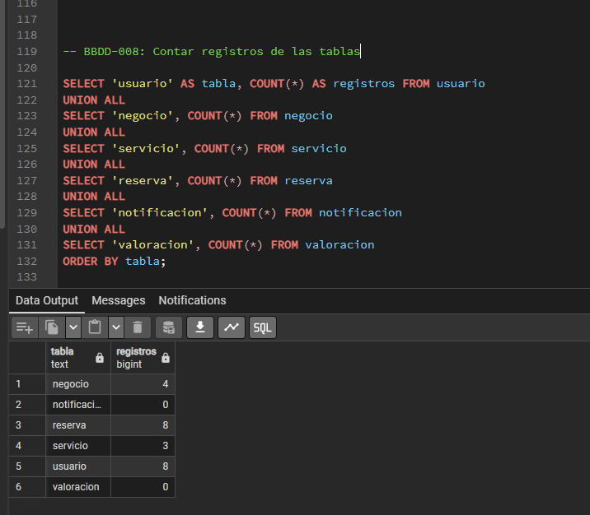
Evidencia 10. Recuento de registros por tabla.

BBDD-010 · Comprobar integridad referencial
Objetivo. Detectar reservas sin usuario o sin servicio, servicios sin negocio y negocios sin usuario asociado.
Procedimiento. Realizar LEFT JOIN entre cada tabla dependiente y su tabla referenciada, filtrando por la clave relacionada IS NULL.
Cómo interpretar el resultado. El resultado de la evidencia muestra 0 errores en las cuatro comprobaciones: reservas sin usuario, reservas sin servicio, servicios sin negocio y negocios sin usuario. Un resultado cero significa que no se han detectado registros huérfanos en esas relaciones.
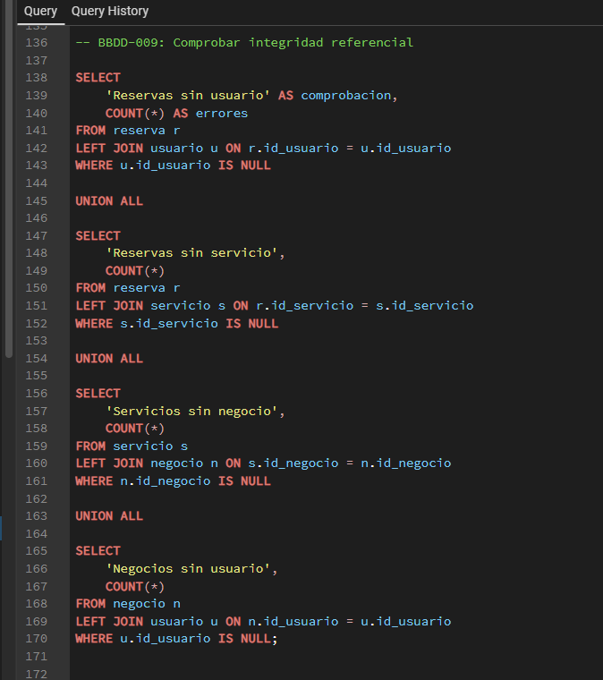
Evidencia 11. Consulta de integridad referencial.
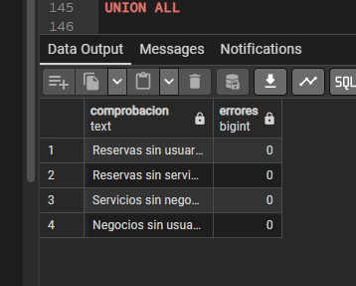
Evidencia 12. Resultado: cero errores.

BBDD-011 · Comprobar estados de las reservas
Objetivo. Conocer cuántas reservas hay en cada estado.
Procedimiento. Agrupar la tabla reserva por estado y calcular COUNT(*) para cada grupo.
Cómo interpretar el resultado. En la captura aparecen 2 reservas CANCELADA, 1 COMPLETADA y 5 PENDIENTE. La suma coincide con los 8 registros de reserva mostrados en el recuento general de la evidencia.
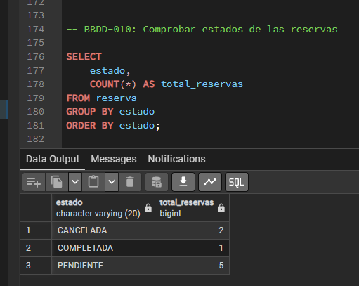
Evidencia 13. Distribución de reservas por estado.

BBDD-012 · Comprobar fechas y precios de las reservas
Objetivo. Revisar los datos principales de las reservas almacenadas.
Procedimiento. Consultar id_reserva, fecha_reserva, fecha_servicio, estado y precio_total, ordenando por id_reserva.
Cómo interpretar el resultado. Comprobar que las fechas tienen valores coherentes, que los estados corresponden a los permitidos y que precio_total contiene el importe esperado. La captura muestra registros con precio_total de 15,00; debe entenderse como el estado de los datos en ese momento.
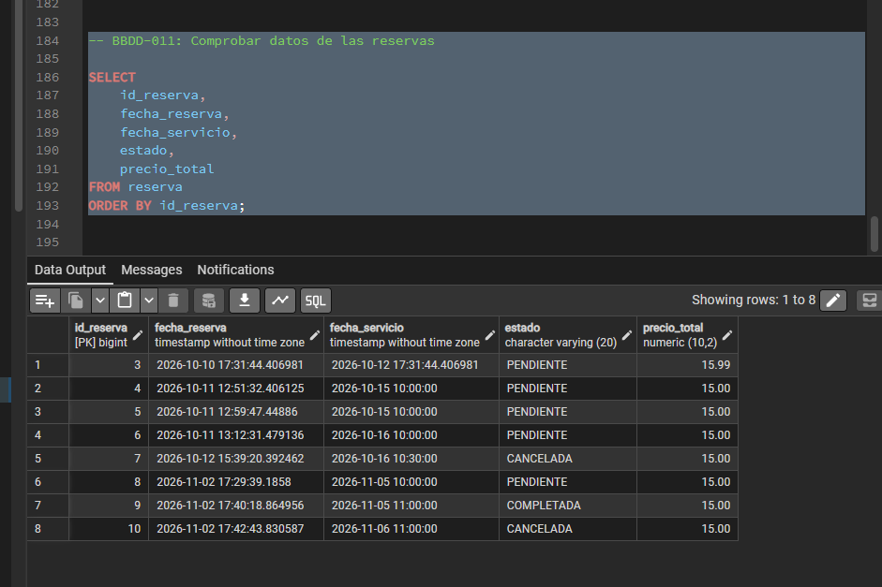
Evidencia 14. Fechas, estados y precios de las reservas.

BBDD-013 · Comprobar servicios registrados
Objetivo. Verificar los servicios existentes y el negocio al que pertenece cada uno.
Procedimiento. Consultar servicio y unir negocio mediante la clave id_negocio.
Cómo interpretar el resultado. La evidencia muestra tres servicios de peluquería, con sus duraciones y precios, asociados a negocios. Revisar que cada servicio tenga un negocio válido y que los datos descriptivos sean coherentes.
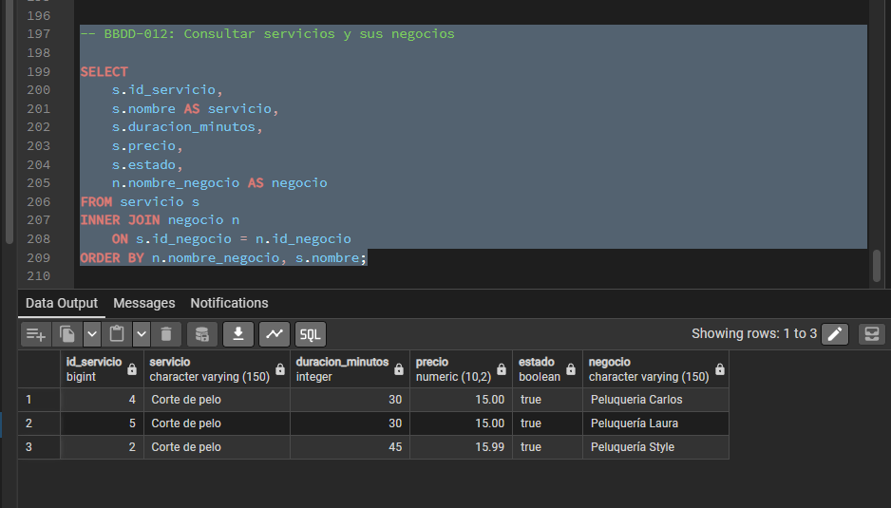
Evidencia 15. Servicios y negocio asociado.

BBDD-014 · Comprobar usuarios y roles
Objetivo. Conocer la distribución de usuarios según el rol asignado.
Procedimiento. Agrupar la tabla usuario por rol y contar los registros de cada grupo.
Cómo interpretar el resultado. En la captura aparecen 1 usuario ADMIN, 6 usuarios CLIENTE y 1 usuario NEGOCIO, para un total de 8 usuarios.
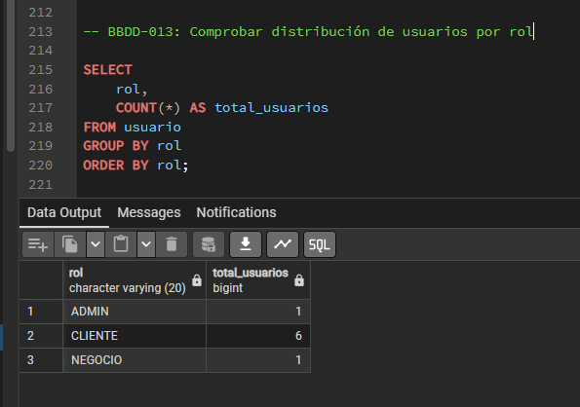
Evidencia 16. Recuento de usuarios por rol.

BBDD-015 · Comprobar datos obligatorios
Objetivo. Detectar usuarios con nombre, apellidos, email o password nulos o vacíos.
Procedimiento. Contar los registros que tengan cada campo IS NULL o cuyo contenido, tras TRIM, sea una cadena vacía.
Cómo interpretar el resultado. En la evidencia los cuatro contadores aparecen a cero. Esto indica que no se encontraron usuarios con esos campos vacíos en el momento de la consulta.
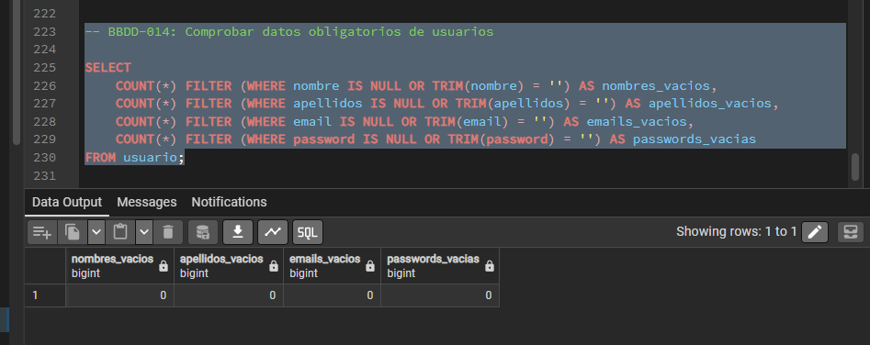
Evidencia 17. Comprobación de campos obligatorios.

BBDD-016 · Comprobar correos electrónicos duplicados
Objetivo. Detectar si existen direcciones de correo repetidas en usuario.
Procedimiento. Agrupar por el email normalizado con TRIM y mostrar los grupos cuyo COUNT(*) sea mayor que uno.
Cómo interpretar el resultado. El resultado de la captura no muestra grupos duplicados. Además, la restricción UNIQUE sobre usuario.email proporciona una protección a nivel de base de datos.
Observación. El orden de las capturas originales sitúa esta comprobación al final de la sección de usuarios. La evidencia debe revisarse junto con la restricción UNIQUE documentada en BBDD-006.
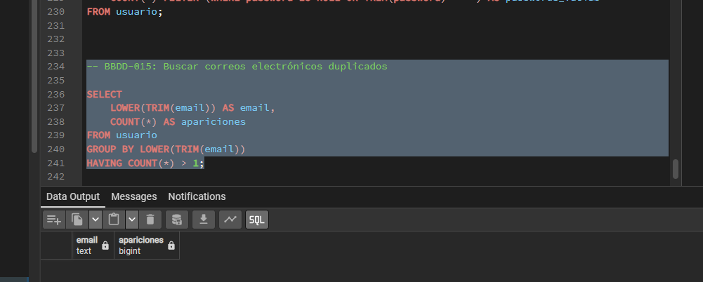
Evidencia 18. Consulta de correos duplicados.

5. Observaciones sobre contraseñas

BBDD-017 · Comprobar contraseñas cifradas/hasheadas
El documento original incluye el apartado «Comprobar contraseñas cifradas», pero la captura disponible no permite afirmar por sí sola qué algoritmo se utiliza ni validar la seguridad del mecanismo.
La comprobación adecuada consiste en verificar que el campo password no almacena la contraseña original en texto plano y que contiene un hash. No se deben copiar contraseñas ni hashes reales a informes públicos. Para confirmar el algoritmo y los parámetros, revisar la implementación de autenticación del backend.
Nota técnica: en aplicaciones de autenticación normalmente se almacenan hashes de contraseña con algoritmos específicos para contraseñas, no cifrado reversible. Por eso, el título de esta prueba se puede precisar como «Comprobar contraseñas almacenadas mediante hash».

6. Resumen de pruebas
ID | Comprobación | Evidencia / criterio principal
BBDD-001 | Conexión | Base de datos, usuario y versión visibles.
BBDD-002 | Tablas | Se identifican las seis tablas principales.
BBDD-003 | Estructura | Tipos, nulabilidad y valores por defecto.
BBDD-004 | Claves primarias | Una PK por tabla principal.
BBDD-005 | Claves foráneas | Relaciones declaradas entre tablas.
BBDD-006 | UNIQUE | usuario.email es único.
BBDD-007 | CHECK | Condiciones de validación declaradas.
BBDD-008 | Índices | Índices consultados en pg_indexes.
BBDD-009 | Recuento | 4 negocios, 0 notificaciones, 8 reservas, 3 servicios, 8 usuarios, 0 valoraciones.
BBDD-010 | Integridad referencial | Cero registros huérfanos en las cuatro relaciones consultadas.
BBDD-011 | Estados | 2 canceladas, 1 completada y 5 pendientes.
BBDD-012 | Fechas y precios | Revisión visual de datos de reservas.
BBDD-013 | Servicios | Tres servicios asociados a negocios.
BBDD-014 | Roles | 1 ADMIN, 6 CLIENTE y 1 NEGOCIO.
BBDD-015 | Campos obligatorios | Cero valores vacíos en los cuatro campos comprobados.
BBDD-016 | Emails duplicados | La consulta no muestra duplicados.
BBDD-017 | Hash de contraseñas | Requiere verificar formato y configuración del backend.

7. Recomendaciones para la documentación
- Ejecutar las consultas sobre la base de datos correcta antes de capturar resultados.
- Indicar la fecha de ejecución, ya que los recuentos y estados cambian con las pruebas funcionales.
- Evitar mostrar credenciales, tokens, contraseñas o datos personales reales en las capturas.
- Conservar las consultas SQL junto con sus resultados para que las pruebas sean reproducibles.
- Cuando una consulta devuelve cero filas, explicar si significa ausencia de errores o ausencia de datos, según el objetivo de la consulta.
- Separar las restricciones definidas en el esquema de las comprobaciones de datos existentes.
- Actualizar las capturas si se modifica el modelo de datos o se cargan nuevos registros.

8. Conclusión
Las evidencias recogidas permiten revisar la conexión, las seis tablas principales, sus columnas, claves y restricciones, así como los registros y varias relaciones de integridad. En las capturas se observan cero referencias huérfanas en las cuatro comprobaciones realizadas, cero campos obligatorios vacíos en los usuarios y una distribución de reservas y roles coherente con los recuentos mostrados. La comprobación del almacenamiento seguro de contraseñas debe completarse revisando el hash y la configuración del backend.

